Universidad de San Buenaventura.

Programación Orientada a objetos.

Taller 1.

1. En clase se creó la clase Persona de la siguiente forma:

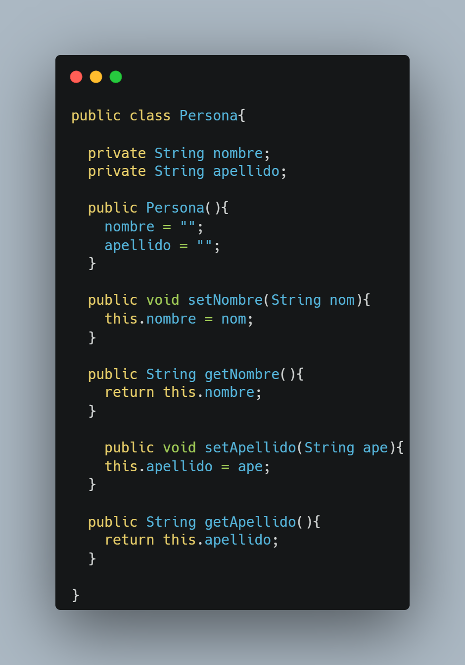

Ilustración . clase Persona

1. Modifique la clase Persona de forma tal que permita crear una nueva persona con su nombre y apellido.
2. Agregue un método que permita imprimir el nombre y el apellido de la persona en la cadena que represente el objeto.

2. Escriba el siguiente código (en el archivo correspondiente) para probar el funcionamiento de la clase con las modificaciones creadas. Agregue al reporte de laboratorio una captura de pantalla mostrando que las instrucciones se pusieron correctamente. La figura 3 muestra cómo debería ser la salida del programa

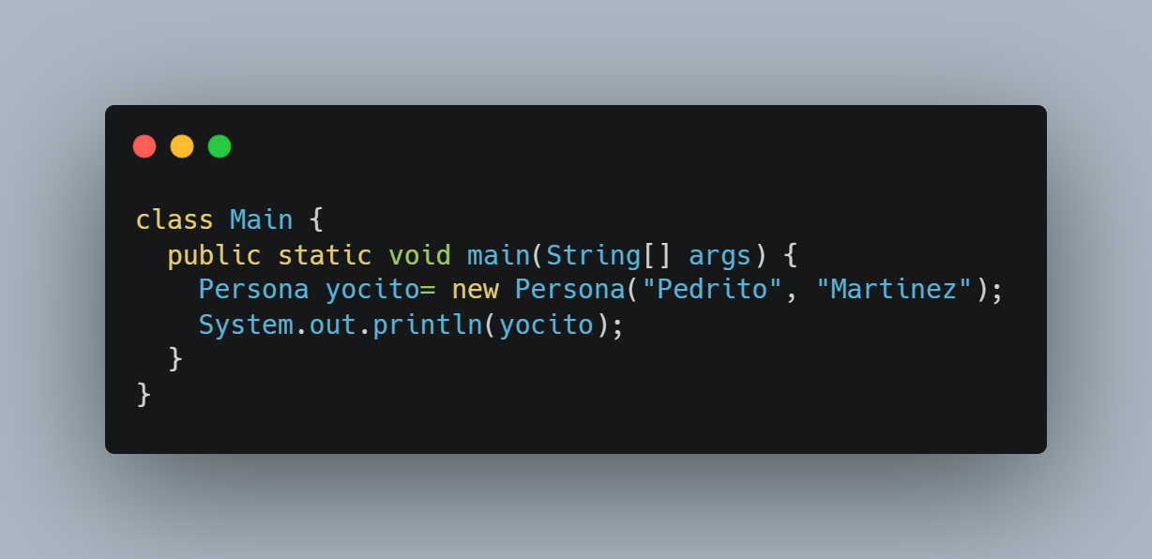

Ilustración . Main para probar Persona

Ilustración . Resultado de la prueba de la persona.

3. E**n clase se creó la clase jugador de la siguiente forma:**

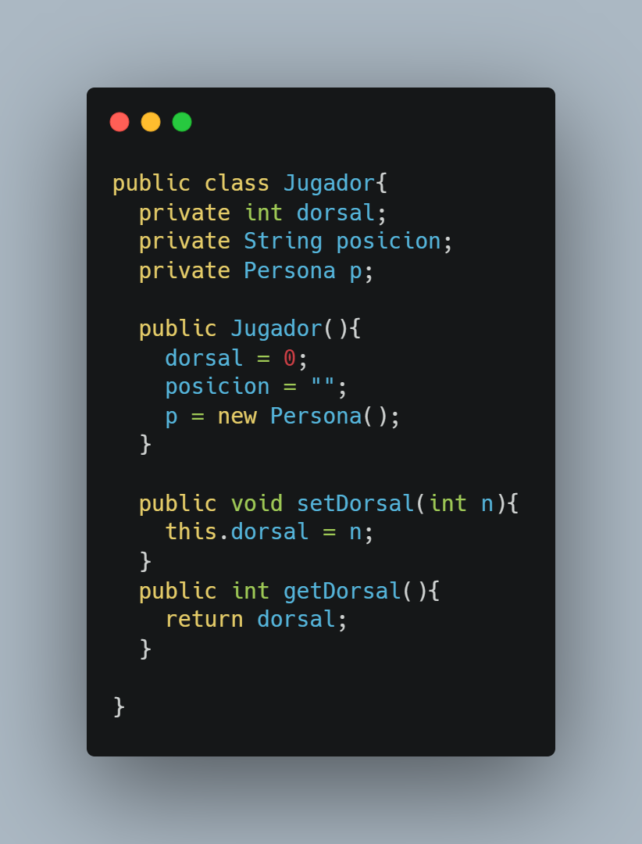

1. **Escriba los métodos que le permitan restringir al dorsal del jugador a un número entero positivo menor o igual que 99. (si es menor que 0, se debe poner por defecto el 0, y si es mayor de 99, debe poner por defecto el 99. Suma puntos si además muestra un mensaje de error indicando qué sucedió.**
2. **Escriba un constructor que le permita crear un jugador ingresando su nombre, apellido, número de dorsal y posición.**